http://www3.dataprev.gov.br/cws/contexto/captchar/index_cipost2.html
CONTRIBUINTE INDIVIDUAL
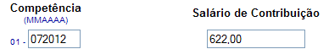

PIS: 13068307677

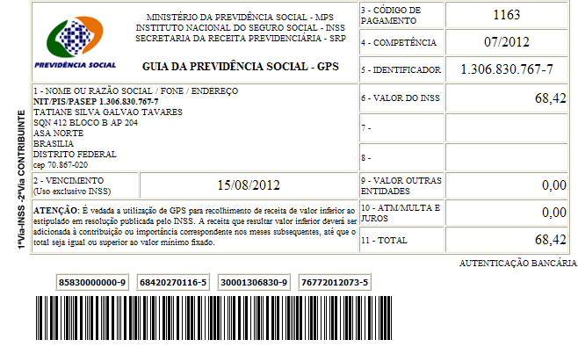

Salário base R$ 622,00

SISBB - SISTEMA DE INFORMACOES BANCO DO BRASIL
08/08/2012 - AUTO-ATENDIMENTO - 11.14.03
1273401273

COMPROVANTE DE PAGAMENTO

CLIENTE: SANDRO TAVARES
AGENCIA: 1273-4 CONTA: 5.742-8
================================================
Convenio GPS - CODIGO DE BARRAS
Codigo de Barras 85830000000-9 68420270116-5
30001306830-9 76772012073-5
Data do pagamento 08/08/2012
Valor Total 68,42
------------------------------------------------
DOCUMENTO: 080802
AUTENTICACAO SISBB: 5.BF3.4B7.1F5.E5E.8E8

